|  |  |
| --- | --- |
| Gerb-BMSTU_01 | **Министерство науки и высшего образования Российской Федерации**  **Федеральное государственное бюджетное образовательное учреждение**  **высшего образования**  **«Московский государственный технический университет**  **имени Н.Э. Баумана**  **(национальный исследовательский университет)»**  **(МГТУ им. Н.Э. Баумана)** |

ФАКУЛЬТЕТ \_\_\_\_\_\_\_\_\_\_\_\_\_\_\_\_\_\_\_\_\_\_\_\_\_\_\_\_\_\_\_\_\_\_\_\_\_\_\_\_\_\_\_\_\_\_\_\_\_\_\_\_\_

КАФЕДРА \_\_\_\_\_\_\_\_\_\_\_\_\_\_\_\_\_\_\_\_\_\_\_\_\_\_\_\_\_\_\_\_\_\_\_\_\_\_\_\_\_\_\_\_\_\_\_\_\_\_\_\_\_

**ОТЧЕТ**

**По лабораторной работе №5**

Студент ИУ7-84Б \_\_\_\_\_\_\_\_\_\_\_\_\_\_ Андреев А.А.

(Группа) (Подпись, дата) (И.О.Фамилия)

Преподаватель  \_\_\_\_\_\_\_\_\_\_\_\_\_\_ Барышникова М.Ю.

(Подпись, дата) (И.О.Фамилия)

Преподаватель  \_\_\_\_\_\_\_\_\_\_\_\_\_\_ Силантьева А.В.

(Подпись, дата) (И.О.Фамилия)

2023 г.

**Сведение о проекте**

Команда разработчиков из 16 человек занимается созданием карты города на основе собственного модуля отображения. Проект должен быть завершен в течение 6 месяцев. Бюджет проекта: 50 000 рублей.

Задаем дату отчета 6 мая

**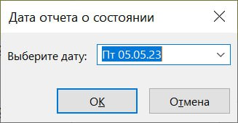**

Текущее состояние проекта

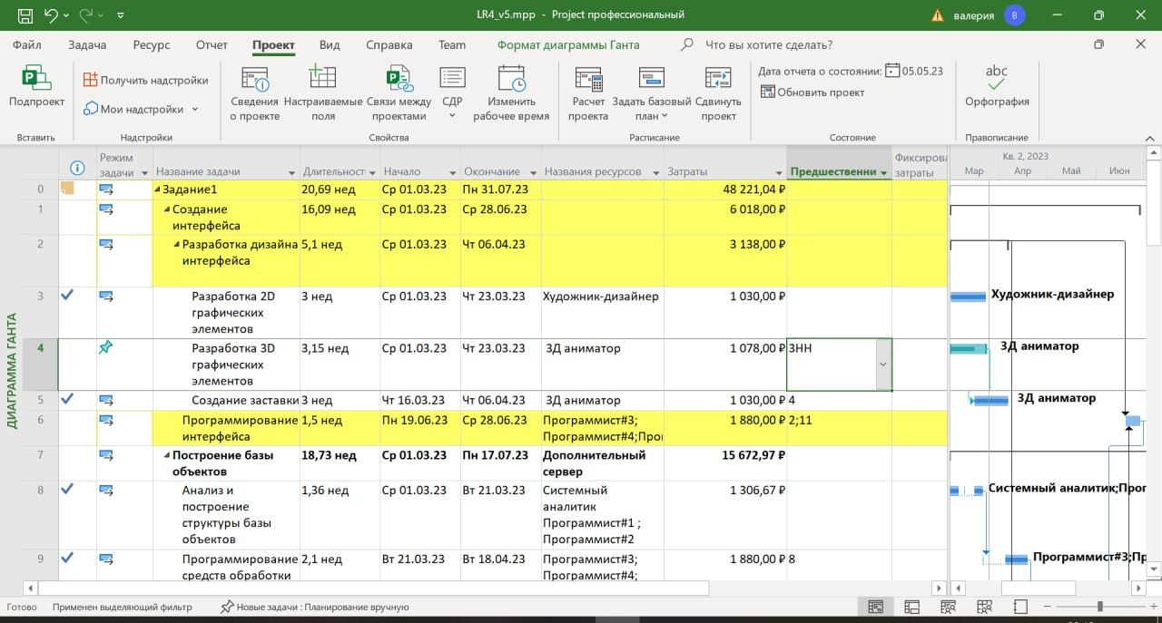

На дату отчёта фактические затраты составили 20 578 р. Это примерно 40% от запланированного бюджета. С начала проекта прошло 68 дней (41% времени), проект выполнен на 42% (см. рис ниже).

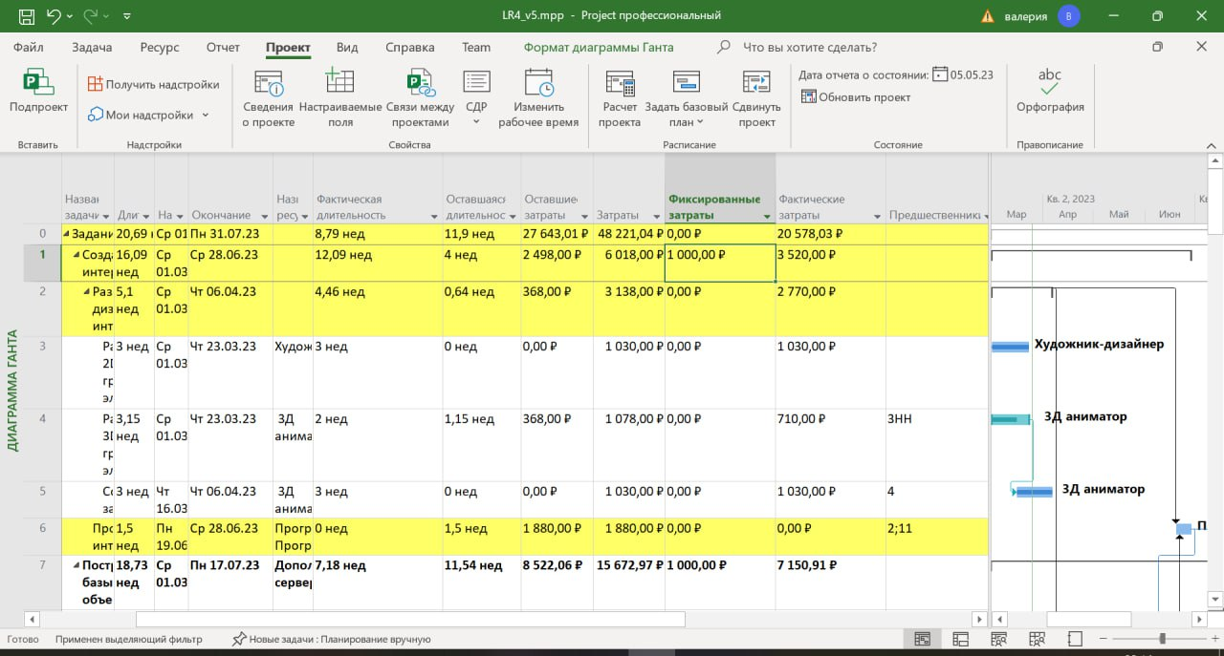

**Работа с таблицей освоенного объема**

Открываем таблицу освоенного объема

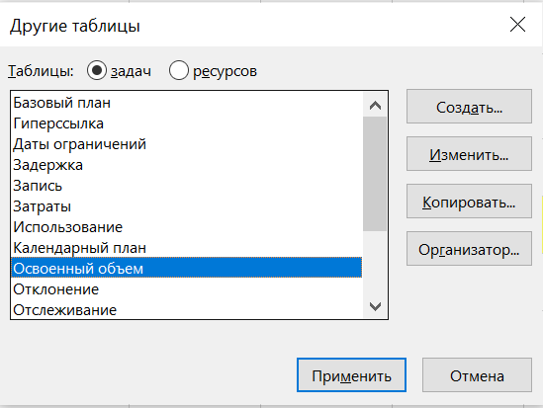

**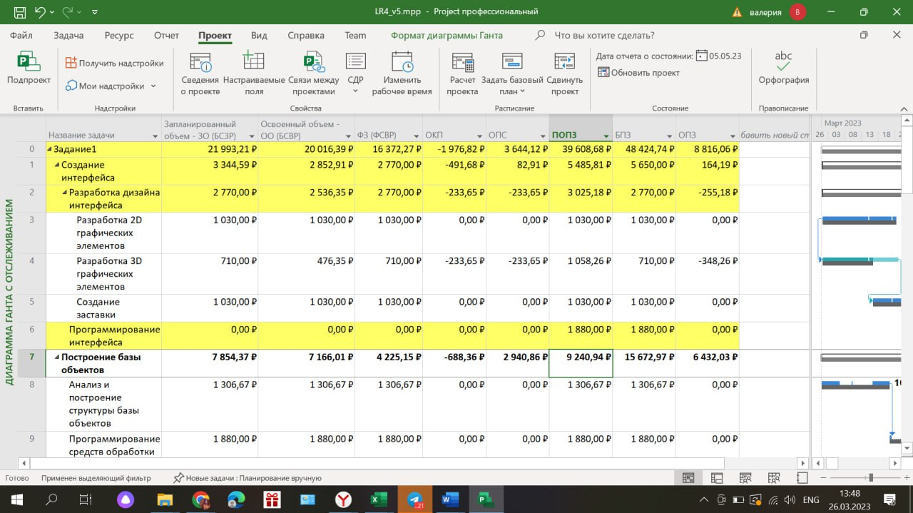**

**Метод освоенного объёма основан на трёх величинах.**

* Запланированный объем (ЗО) — это те средства, которые были затрачены на выполнение задачи в период с начала проекта до выбранной даты отчёта, если бы задача точно соответствовала графику и смете. В нашем проекте ЗО.
* Базовая стоимость выполненных работ (БСВР) — это те средства, которые были затрачены на выполнение задачи с самого начала проекта до выбранной даты отчёта, если бы фактически выполненная работа оплачивалась согласно смете, т. е. Это фактическое количество рабочих, оплачиваемых по сметным ставкам. БСВР = 20 016 р.
* Фактическая стоимость выполненных работ (ФСВР) — это средства, фактически потраченные на выполнение задачи в период с начала проекта до выбранной даты отчёта, т. е. это фактическая стоимость задачи или фактическая ставка, умноженная на фактические часы. ФСВР = 16 372 р.

**На основании трёх рассмотренных параметров вычисляют вариации затрат:**

* Отклонение от календарного плана (ОКП): ОКП = БСВР – ЗО = -1 976 р
* Отклонение по стоимости (ОПС): ОПС = БСВР – ФСВР = 3 644 р (экономия средств).
* Индекс отклонения от календарного плана (ИОКП) ИОКП = БСВР / ЗО = 0,74
* Индекс отклонения стоимости (ИОС) ИОС = БСВР / ФСВР = 1,06
* Предварительная оценка по завершению (ПОПЗ) ПОПЗ = ФСВП + (Базовые затраты – БСВР) / ИОС = 39 608 ₽
* Отклонение по завершени(ОПЗ) ОПЗ = БПЗ - ПОПЗ = 8 816 ₽ (Отрицательный – имеет место перерасход средств)

Таким образом, по состоянию на 6 мая можно сделать некоторые выводы:

* ОПС > 0 - проект укладывается в смету.
* ОКП < 0 - проект не выполняется с опережением (запаздывает)
* ОПС > 0 и ИОС > 1 — проект находится в пределах сметы
* ОПЗ > 0 - нет перерасхода средств

**Работа с отчетами проекта**

**ОТКЛОНЕНИЕ ПО СТОИМОСТИ ДЛЯ ЗАДАЧ**

**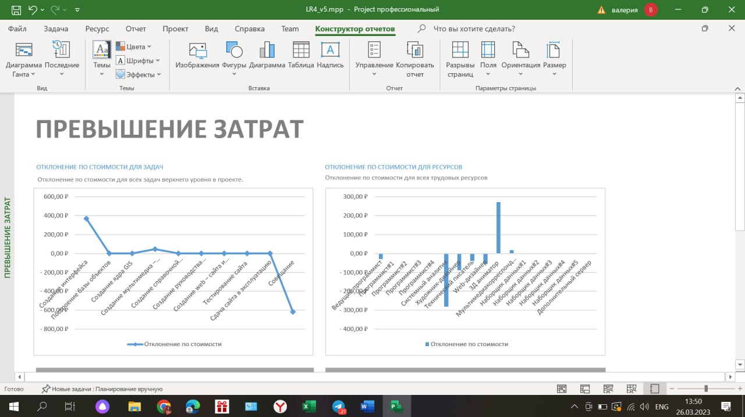**

**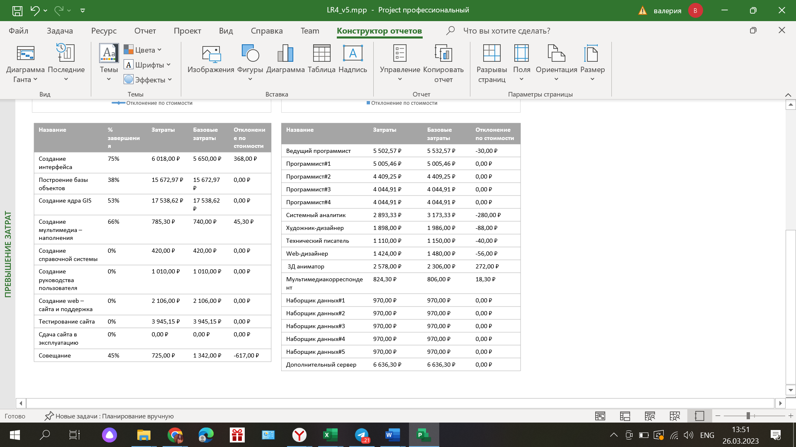**

* задачи по созданию интерфейса не укладываются в бюджет из-за болезни сотрудника (Программист 3)
* задачи по построению базы объектов экономят бюджет
* создание мультимедиа наполнения не укладывается в бюджет, так как сотрудник прошел повышение квалификации и стал получать более высокую ЗП
* Совещания экономят средства, так как после 20 апреля были удалены те совещания для тех участников, которые не участвую на данный момент в проекте.

До декомпозиции:

После декомпозиции:

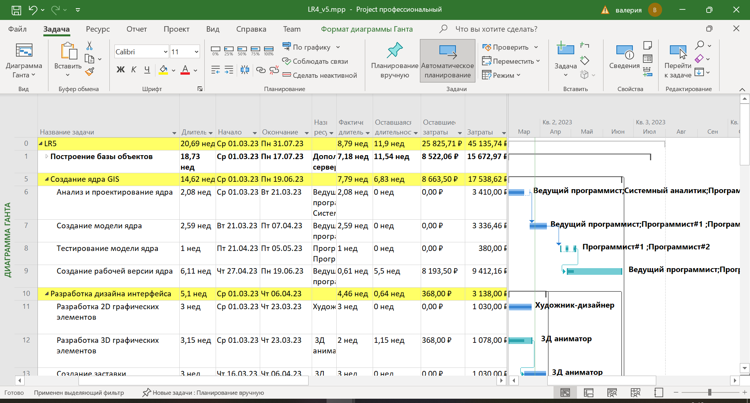

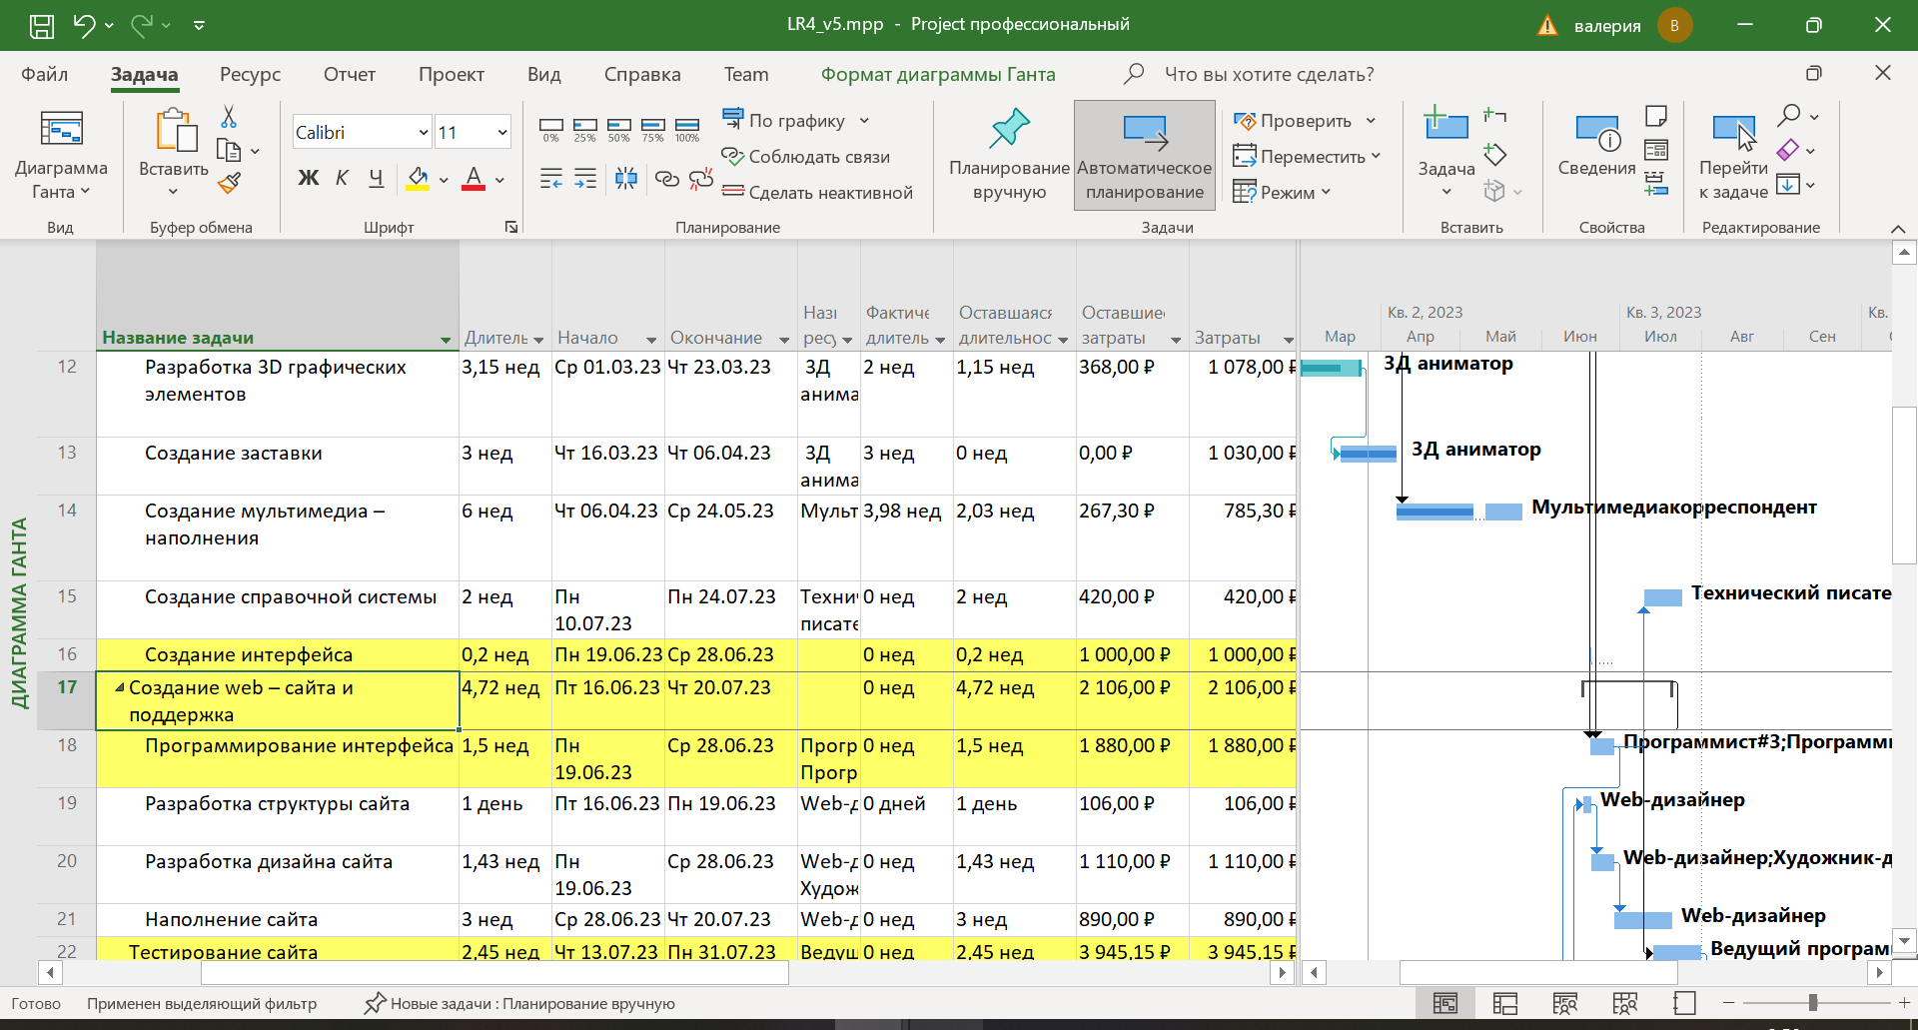

После декомпозиции затраты сократились:

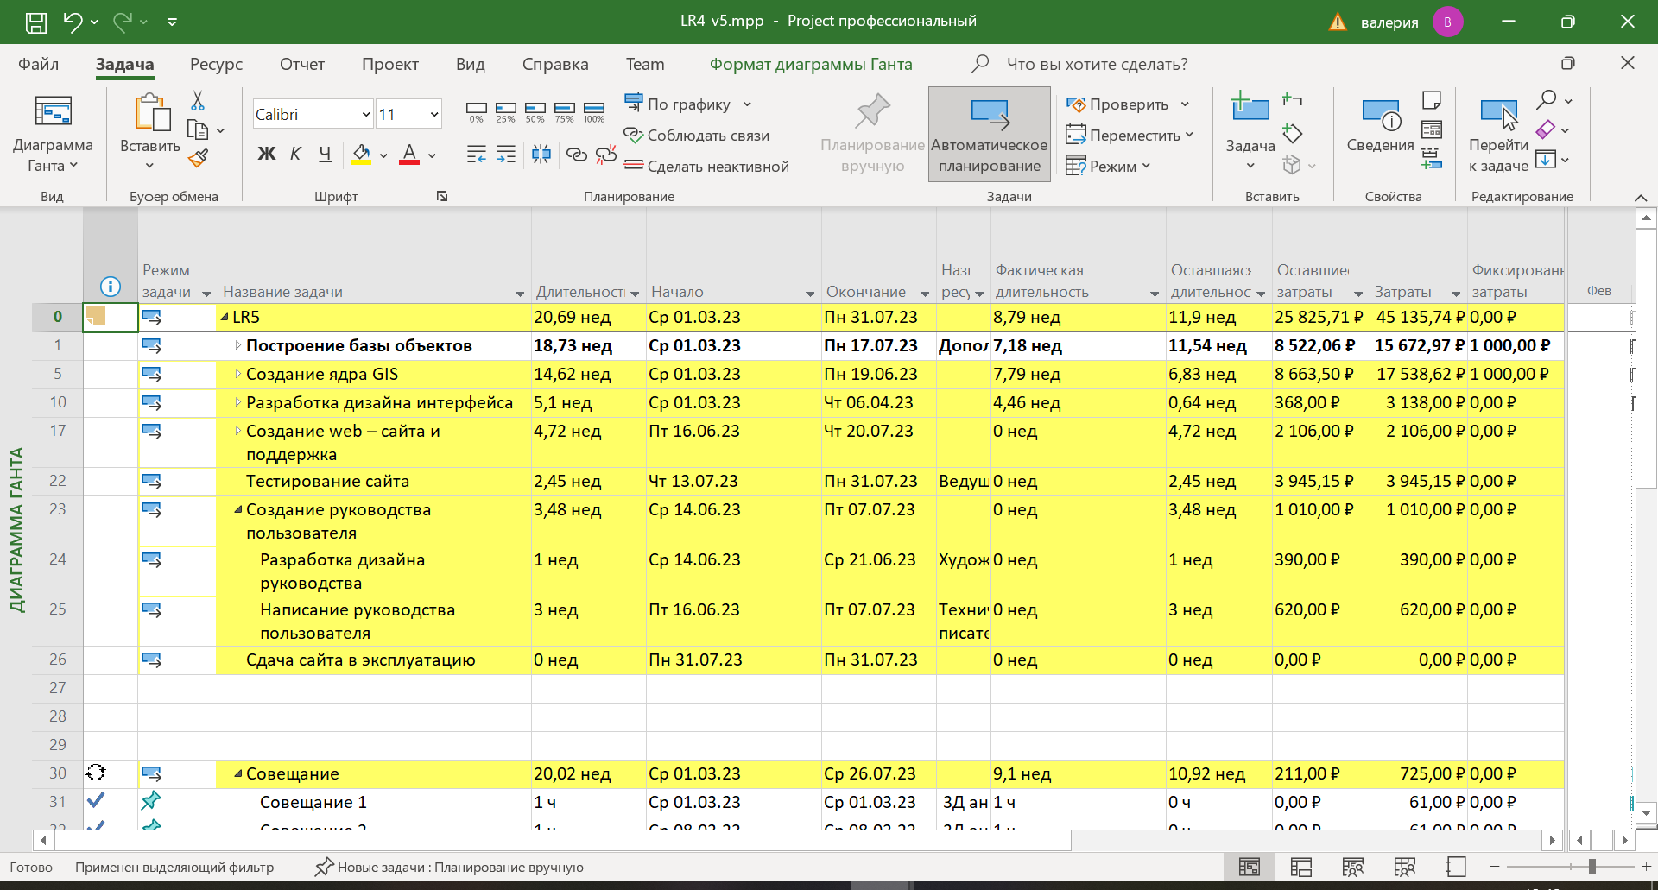

Для сравнения приведены значения затрат и времени выполнения из ЛР2:

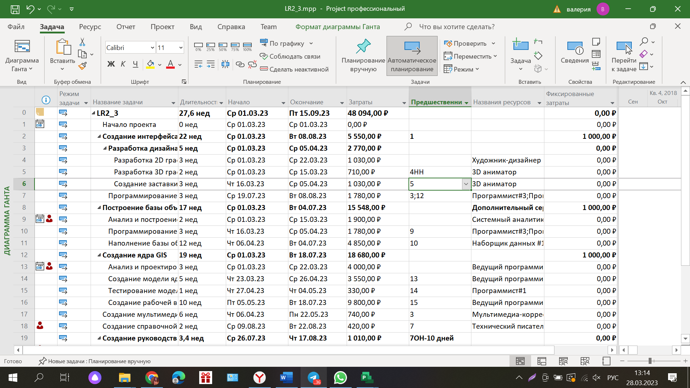

При модификациях оптимизации критического пути, декомпозиции в ЛР3, 4, 5 исчезли перегрузки, а также уменьшилась стоимость проекта и сократилось время выполнения:  
Было ЛР2: 48 095, 15.09  
Стало ЛР5: 45 135 (-2 865), 31.07 (-1.5 мес)